# Case study regarding the attitude of the population towards the development of the banks of Săsar

ROGNEAN DARIA - ALEXANDRA

Universitatea Tehnică din Cluj-Napoca

Facultatea de Științe

Specializarea: Biologie

Email: rogneandaria8@gmail.com

**Abstract**

Development of rivers in cities, sewers and bank constructions, can have a significant impact on local biodiversity. These interventions can lead to the destruction of natural habitats, the decrease of water quality and the isolation of plants and animal populations.

At the same time, improving water management and reintegrating natural areas into urban planning can contribute to preserving and restoring biodiversity in the urban environment.

**Keywords:** river banks, biodiversity, ecological problems, citizenship.



## Expunere inițială

## În contextul urbanizării accelerate, proiectele ecologice din cadrul orașelor devin din ce în ce mai necesare pentru conservarea biodiversității, gestionarea durabilă a resurselor și îmbunătățirea calității vieții cetățenilor. Aceste proiecte implică implementarea unor strategii inovatoare și durabile pentru dezvoltarea și conservarea spațiilor verzi urbane, având un impact semnificativ în promovarea educației ecologice și conștientizarea comunității în privința importanței protejării mediului înconjurător.

## În această perspectivă, spațiile verzi din orașe devin o componentă esențială a peisajului urban, furnizând habitat pentru biodiversitatea locală, reducând efectele insulelor de căldură și îmbunătățind calitatea aerului și a apei. Prin intermediul proiectelor ecologice dedicate dezvoltării și extinderii spațiilor verzi, se promovează nu doar conservarea mediului înconjurător, ci și educația ecologică prin intermediul implicării comunitare în procesul de planificare și gestionare a acestor spații.

## Astfel, aceste proiecte reprezintă nu numai o oportunitate pentru îmbunătățirea sustenabilității orașelor, ci și un instrument eficient pentru educarea și sensibilizarea populației în privința importanței protejării mediului și a promovării unui stil de viață ecologic responsabil.

## Obiectivul lucrării

## Identificarea și analiza atitudinilor cetățenilor din diverse categorii sociale, inclusiv studenți și alte grupuri demografice.

## În lumina creșterii preocupărilor legate de mediul înconjurător și de necesitatea protejării ecosistemelor urbane, proiectele ecologice derulate de administrațiile locale devin subiecte de interes major pentru cercetători și decidenți politici. Printre aceste proiecte, revitalizarea malurilor râurilor și gestionarea lor sustenabilă au câștigat o importanță semnificativă, atât din perspectiva conservării biodiversității, cât și din cea a îmbunătățirii calității vieții cetățenilor.

## În acest context, proiectul ecologic desfășurat pe malurile râului Săsar din Baia Mare reprezintă un exemplu relevant de intervenție municipală pentru revitalizarea și conservarea unui ecosistem urban vital.

## Evaluarea atitudinilor cetățenilor față de acest proiect devine esențială pentru înțelegerea percepțiilor și opinilor acestora în legătură cu măsurile de protecție a mediului înconjurător și cu rolul autorităților locale în gestionarea resurselor naturale.

## Prin intermediul unei analize ample și sistematice a atitudinilor cetățenilor, cu accent pe grupuri demografice variate, lucrarea propune să ofere o perspectivă detaliată asupra nivelului de conștientizare, a satisfacției și a sprijinului acordat proiectului ecologic.

**Importanța florei urbane**

Este bine cunoscut faptul că plantele din mediile urbane, în special arborii, oferă mai multe servicii ecosistemice.

Beneficiile plantelor includ:

- reglarea climatică,

- absorbția/reducerea dioxidului de carbon și a altor gaze cu efect de seră și poluanți,

- umbrirea, care reduce efectele insulei de căldură urbană și este un factor general de răcire,

- interceptarea precipitațiilor și evitarea scurgerilor periculoase de apă,

- creșterea capacității de reținere a apei freatice.

Plantele din zonele dens urbanizate contribuie de asemenea, la protecția împotriva mai multor pericole, cum ar fi vânturile puternice, eroziunea solului și a versanților, inundațiile torenţiale, alunecările de teren și reduc zgomotul din trafic.

**Opinia biologică**, susținută de principiile ecologice fundamentale, identifică o serie de disfuncționalități în cadrul proiectului ecologic.

Printre acestea, se remarcă:

1. Distrugerea habitatelor native: Proiectul a implicat distrugerea spațiului verde inițial, conducând la pierderea habitatelor naturale și la reducerea biodiversității locale.

2. Decopertarea terenurilor pe perioade extinse: Perioadele prelungite de teren decopertat au contribuit la pierderea habitatelor adecvate pentru speciile de faună și la perturbarea echilibrului ecologic al ecosistemului urban.

3. Introducerea speciilor invazive: Mobilizarea și importul de pământ din alte ecosisteme au adus oportunități pentru răspândirea speciilor invazive, cu potențialul de a compromite integritatea și funcționarea ecosistemului.

4. Distrugerea gardurilor vii și a arborilor: Distrugerea gardurilor vii și a arborilor a condus la pierderea habitatelor și a surselor de hrană pentru fauna locală, precum și la reducerea biodiversității vegetale și animale.

5. Zone extinse fără vegetație: Apariția zonelor extinse fără vegetație a diminuat capacitatea ecosistemului urban de a oferi servicii, cum ar fi reglarea climatică și filtrarea aerului.

6. Alei înguste și construcții inutile: Aleile înguste și construcțiile inutile au limitat accesul cetățenilor la spațiile verzi și au redus conectivitatea ecologică între diferitele zone ale ecosistemului urban.

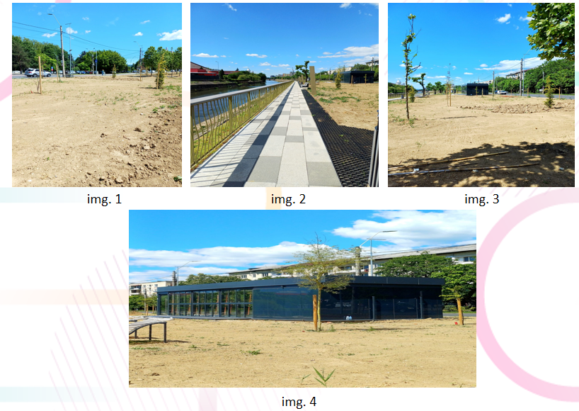

Având la bază premisa că proiectanții și o parte a comunității locale au susținut acest proiect, se poate argumenta că acest sprijin a fost influențat în mare măsură de lipsa cunoștințelor specializate în domeniul ecologiei și planificării urbanistice. În absența unei înțelegeri profunde a complexității ecologice și a impactului potențial al proiectului asupra mediului înconjurător, acceptarea acestuia poate fi atribuită unei percepții limitate sau incomplete asupra consecințelor pe termen lung ale intervenției propuse.

În urma proiectului am conceput un chestionar care investighează atitudinile și opiniile cetățenilor față de spațiile verzi urbane și propunerile lor referitoare la o abordare specifică de amenajare a acestor spații. Întrebările chestionarului vizează percepția participanților cu privire la rolul esențial al spațiilor verzi în conservarea biodiversității urbane și în menținerea echilibrului ecologic al ecosistemului urban.

Prin abordarea acestor aspecte, se urmărește obținerea unor perspective ample și detaliate asupra percepției publicului în legătură cu importanța și necesitatea conservării și extinderii spațiilor verzi în contextul urbanizării accelerate. Astfel, chestionarul constituie un instrument esențial în evaluarea și înțelegerea opiniei publice în ceea ce privește dezvoltarea și gestionarea durabilă a spațiilor verzi urbane în beneficiul comunității.

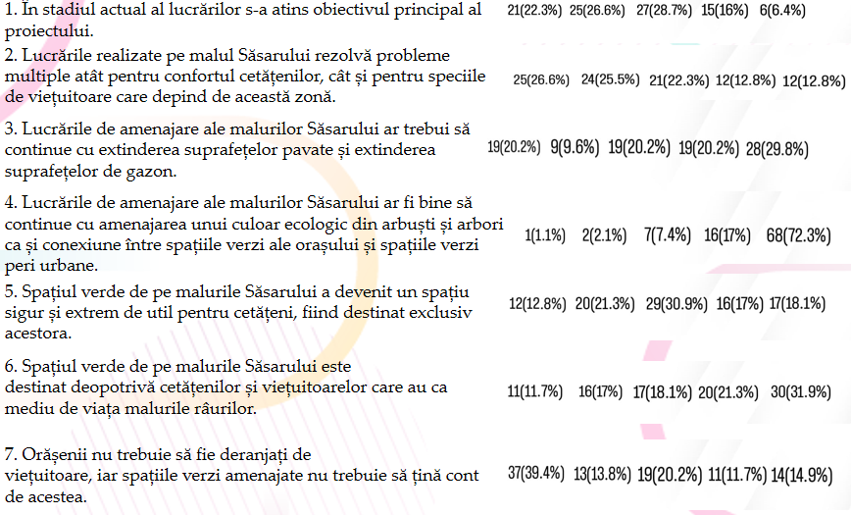

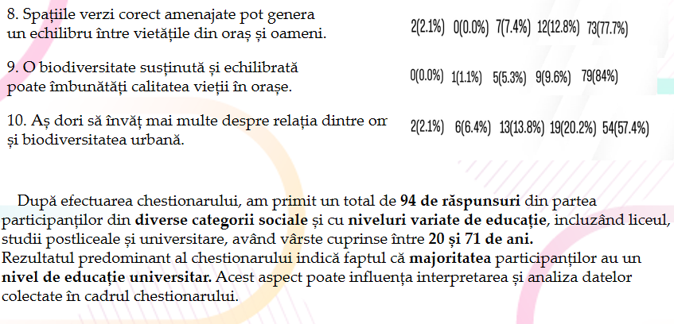

## Bibliografie

|  |  |
| --- | --- |
| [1] | https://www.biodiversitateurbana.ro/index.php/articole/importanta-florei-urbane-si-amenintari  https://www.biodiversitateurbana.ro/index.php/articole/cauzele-scaderii-biodiversitatii  Toate imaginile prezentate în această lucrare sunt realizate de autor (Rognean Daria - Alexandra) |